**Pagina 1 index**

Header logo + navbar

Carrusel de fotos

Info del estudio

Imagen de fondo 🡪 texto “Te acercamos a tus proyectos de vida” + texto “Hacemos arquitectura analizando entorno y naturaleza en una búsqueda constante de evolución para mejorar la calidad de vida de las personas.”

Servicios 🡪 Proyecto arquitectónico, Diseño de interiores , Reformas y remodelaciones , Modelado 3D y renderizado , Asesoramiento y gestión de proyectos

**Página 2 Proyectos**

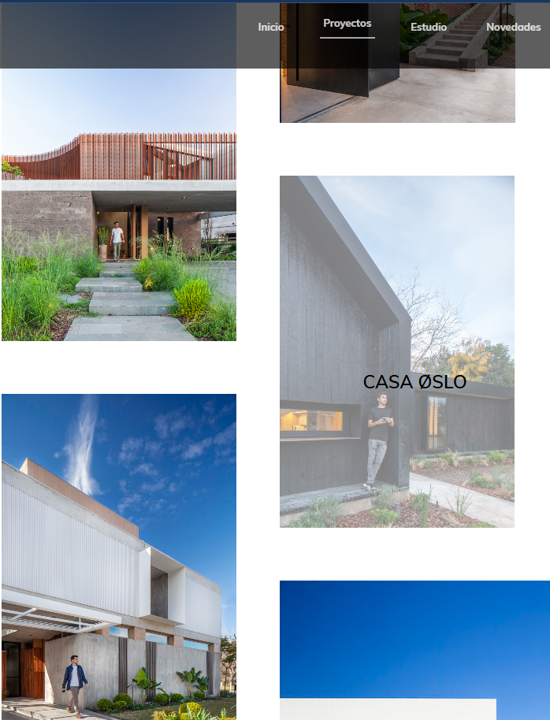

**Pagina3 Contacto**

Texto llamativo “Si nuestro estilo de diseño y nivel de ejecución refleja tus necesidades y te interesa que desarrollemos un proyecto personalizado para diseñar y construir tu casa o para  reformar y hacer el diseño interior de tu hogar, déjanos tus datos para que podamos acompañarte en el desarrollo de tu proyecto de principio a fin.”

“SI NECESITAS CONSTRUIR, REMODELAR O REDISEÑAR TU PROPIEDAD DEJANOS TUS DATOS Y TE ENVIAREMOS NUESTRA METODOLOGÍA DE TRABAJO:”

Información de contacto teléfono – email - instagram

Formulario con envio de datos

Nombre – localidad – teléfono – tipo de proyecto – email

**Espacio nuestro estudio**

**Título:** **Donde tus Sueños de Espacio se Hacen Realidad**

**Texto:**

"Somos más que un estudio de arquitectura; somos creadores de experiencias. Nos apasiona transformar espacios en lugares que inspiran y mejoran la vida de las personas. Desde el diseño de interiores hasta reformas y proyectos comerciales, cada proyecto es un viaje único hacia la realización de tus sueños.

Nos mueve la convicción de que un buen diseño puede cambiarlo todo. Por eso, exploramos cada detalle, desde las últimas tendencias hasta soluciones constructivas innovadoras, para crear espacios que no solo sean hermosos, sino también funcionales y sostenibles.

En nuestro estudio, no solo construimos espacios, construimos relaciones. Creemos en la colaboración y la comunicación abierta, trabajando contigo en cada paso del camino para asegurarnos de que tu visión se haga realidad.

¿Qué generamos? Generamos hogares llenos de vida, oficinas que impulsan la productividad y locales comerciales que atraen y cautivan. Generamos espacios que te hacen sentir en casa, que te inspiran a crear y que te invitan a vivir plenamente.

**Nuestros Servicios:**

* Interiorismo
* Reformas Integrales
* Proyectos para Oficinas
* Diseño de Viviendas
* Locales Comerciales

**¿Listo para transformar tu espacio?**